

PROGRAMME D’AMELIORATION CONTINUE DU TRAVAIL EN EQUIPE DE SOINS PRIMAIRES (PACTE Soins Primaires) POUR LES CPTS

PACTE Soins Primaires est une formation pour les coordinateurs d’équipes pluriprofessionnelles en soins primaires. La formation est construite dans le sens des politiques régionales d’appui aux soins primaires et est issue d’un partenariat avec la Haute Autorité de Santé (HAS), en lien avec Ministère des Solidarités et de la Santé, l’Ecole des Hautes Etudes en Santé Publique (EHESP), AVECsanté (anciennement fédération française des maisons et pôles de santé) et les Unions Régionales des Professionnels de Santé libéraux (URPS)
Les formations PACTE visent à apporter les compétences, méthodes et outils aux équipes de soins de proximité et leurs coordinateurs. En Bretagne, nous comptons deux branches PACTE issues de ce même tronc commun : une formation dédiée aux MSP ainsi qu’une autre spécifique aux CPTS.

OBJECTIFS DE LA FORMATION PACTE CPTS
- Répondre au besoin de structuration exprimé par les CPTS bretonnes
- Renforcer les compétences de la fonction de coordination des CPTS, notamment en termes de conduite du changement, de gestion de projet et d'animation d'équipe, de gestion juridique et financière et de démarches qualité couplées à la structuration des systèmes d'information ;
- Mettre en perspective, à travers une approche de santé publique, l'organisation des regroupements pluriprofessionnels au regard des évolutions du système de santé et des enjeux en termes de responsabilité populationnelle, de respect des droits des patients et d'optimisation des parcours ;
- Développer et valoriser les initiatives des coordinateurs à travers la mise en place de communautés de pratiques et d’échanges.

PUBLIC VISE
La formation est à destination de professionnels issus d’une organisation pluriprofessionnelle de soins primaires de type CPTS et occupant ou souhaitant occuper une fonction de coordination. A minima 1 personne et au maximum, 3 personnes (si elles le souhaitent) d’une même CPTS peuvent s’inscrire à ce programme à condition que leurs demandes soient motivées.



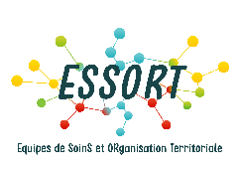



ORGANISATION DU PROGRAMME
Les séminaires régionaux sont tous organisés sur deux journées en présentiel, et avec des modules en e-learning à réaliser entre les séminaires. Le programme du tronc commun s’articule autour de différents thèmes qui seront abordés lors des séminaires.

LA FORMATION COMPORTE :
- Un temps de rassemblement pré-formation et de diagnostic en juillet (1jour)
- 1 séminaire de rentrée (1 jour)
- 4 séminaires d’une durée de 2 jours consécutifs (8 jours)
- Des sessions en e-learning
- Rédaction et soutenance d’un mémoire

MODALITES D’INSCRIPTION
Le ou les candidats doivent présenter un dossier de candidature complet AVANT LE 30 JUIN 2021. Les candidatures seront sélectionnées au fil de l’eau, au fur et à mesure de la réception des candidatures complètes. Nous pouvons ouvrir un dossier de candidature même si vous n’avez pas actuellement toutes les pièces demandées, vous devrez alors nous les envoyer avant la date butoir.

- Lettre de motivation et Curriculum Vitae de la ou des personnes souhaitant participer à PACTE (maximum 3 personnes par équipe)

- Une lettre d’engagement de l’équipe signée de tous les membres CA/bureau (votre organisation s’engage avec vous dans le programme) – à noter que la participation de votre/vos leader ou d’un membre actif de votre CPTS sera requis pour certains séminaires sur une journée.

- La copie du projet de santé validé par l’ARS

- Deux réponses détaillées aux questions suivantes :
  - « Comment est organisée - ou va être organisée- la fonction de coordination au sein de votre équipe ? »
  - « Avez-vous besoin d’aide ou d’accompagnement pour y réfléchir et stabiliser cette fonction de coordination avant le début de la formation ? Si oui, détaillez vos besoins »

Ce dernier critère de sélection permettra de déterminer si la fonction de coordination au sein de la CPTS est identifiée et définie (qui fait quoi, quelle gouvernance ?).

En fonction des réponses à ces deux questions, et pour les CPTS qui le souhaitent ou encore sur demande du comité de sélection des candidatures, un accompagnement des CPTS à la structuration à la fonction de coordination en amont du programme PACTE est proposé. Ce temps permettra d’apprécier la maturité des CPTS pour s’engager dans la formation et permettra également de ne pas laisser les CPTS qui ne participeront pas à la formation sans réponses et sans accompagnement.

Un temps de pré-rentrée en juillet sera animé par les animatrices-relais pour mettre en commun et « valider » cette fonction de coordination avec les CPTS qui entrerons en formation.

DIPLOME
Pour les apprenants inscrits, sous réserve de la participation à tous les séminaires, du rendu des travaux et de la soutenance du mémoire, un Diplôme d’Etablissement (DE) « coordinateur de regroupements pluriprofessionnels de soins primaires ».

JE SOUHAITE CANDIDATER
Le dossier d’inscription complet (en annexe ci-dessous) est à envoyer
Avant le 30 juin 2021 à l’intention du COPIL PACTE Bretagne à l’adresse suivante :

Aurore Tourneau, assistante administrative et comptable ESSORT : a.tourneau@essort.fr
~
Coût de la formation
- Coûts pédagogiques pris en charge ARS Bretagne
- Défraiement pour le temps de formation, les repas et le transport à la charge de votre structure
~
Contacts :
ARS BRETAGNE - Ronan DERIEUX - 02 22 06 73 40 - ronan.derieux@ars.sante.fr
ESSORT – Laurianne DISCHLI - 07 64 22 72 11 - l.dischli@essort.fr
RESPONSABLE PEDAGOGIQUE : Rémy BATAILLON – Conseiller auprès de la HAS et professeur affilié à l’EHESP

Le comité de pilotage régional de la formation (ARS, EHESP, URPS, GECOLIB, ESSORT)* s’assure de la sélection des candidats
ARS : Agence Régionale de Santé Bretagne
EHESP : Ecole des Hautes Etudes en Santé Publique
ESSORT : Association régionale « Equipes de SoinS et ORganisation Territoriale », adhérent d’AVECsanté
URPS : Unions Régionales des Professionnels de Santé
GECO LIB : Association Régionale pour l’accompagnement des « Groupes d’Exercice COordonné LIBéraux »

Annexe 1 : Dossier de candidature à renvoyer

Identité des candidat.e.s
Nom prénom |  | Adresse e-mail | Téléphone
Nom de l’équipe et coordonnées
Nom | Adresse |  | Coordonnées

Une réponse détaillée aux questions suivantes :

- « Comment est organisée - ou va être organisée- la fonction de coordination au sein de votre équipe ? »
[Attirez l’attention du lecteur avec une citation du document ou utilisez cet espace pour mettre en valeur un point clé. Pour placer cette zone de texte n’importe où sur la page, faites-la simplement glisser.]

2. « Avez-vous besoin d’aide ou d’accompagnement pour y réfléchir et stabiliser cette fonction de coordination avant le début de la formation ? Si oui, détaillez vos besoins »
[Attirez l’attention du lecteur avec une citation du document ou utilisez cet espace pour mettre en valeur un point clé. Pour placer cette zone de texte n’importe où sur la page, faites-la simplement glisser.]

☐ Lettre de motivation de la personne ou des personnes souhaitant participer à PACTE (maximum 3 personnes par équipe)

☐ Curriculum Vitae de la personne ou des personnes souhaitant participer à PACTE (maximum 3 personnes par équipe)

☐ Une lettre d’engagement de l’équipe signée de tous les membres CA/bureau (votre organisation s’engage avec vous dans le programme) – à noter que la participation de votre/vos leader ou d’un membre actif de votre CPTS sera requis pour certains séminaires sur une journée.

☐ La copie du projet de santé validé par l’ARS

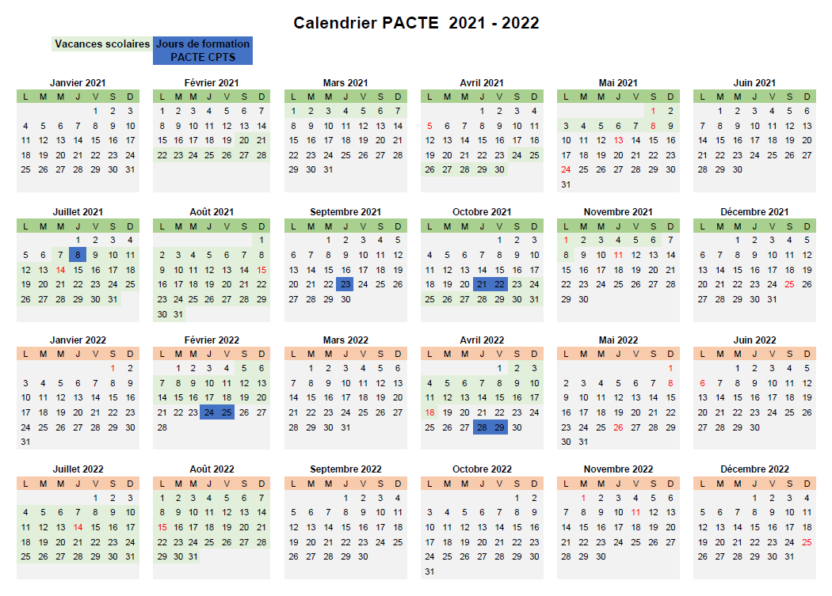
Annexe 2 : calendrier de la formation PACTE CPTS
Attention les dates de soutenances des mémoires en Juin 2022 restent à fixer

Sauf justificatif pour motif impérieux

